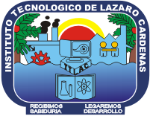 Instituto Tecnológico de Lázaro Cárdenas

Conceptos Básicos del Protocolo

Taller de investigación II

Marco Antonio garduño medina

28/02/17

Título de Investigación
“El título es lo que identifica la investigación, por ello es necesario que refleje el área temática que se propone investigar. Por lo cual, éste es una definición abreviada o reducida del problema que se pretende estudiar, por lo que se debe delimitar y concretar, además de ser claro y transparente en la formulación del mismo”(Rojas, 2011).

